02-512 СТБ1-52 автомобиль для доставки баллонов со сжиженным газом мелким потребителям на шасси ГАЗ-52-01 4х2, 40 баллонов по 50 л, мест 2, полный вес до 5.5 тн, ГАЗ-52-01 75 лс, 70 км/час, завод газового оборудования г. Камбарка, 1976-84 г.
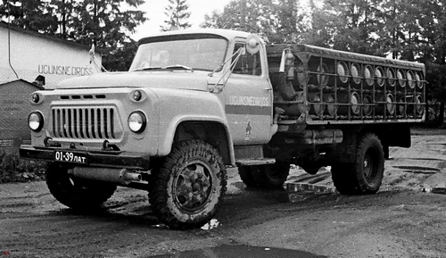

Изготовитель: Камбарский завод газового оборудования, г. Камбарка Удмуртская ССР, в настоящее время ОАО «КЗГО», Удмуртская Республика.
При помощи статьи Ю. Петрова «Клетка для газа» на os1.ru, 14.12.2004.
Грядущая газификация села и частного сектора городов в 1971–75 г. заставила в конце 1960-х срочно принять полумеры – если нельзя провести в деревню газопровод, вполне достаточно подвозить потребителям сжиженный углеводородный газ (СУГ) в баллонах от газонаполнительных станций (ГНС), газонаполнительных пунктов (ГНП) и кустовых баз сжиженного газа (КБСГ) до промежуточных складов баллонов (ПСБ), индивидуальных и групповых баллонных установок газоснабжения, индивидуальным потребителям и обратно. Первоначально в качестве шасси автомобилей для перевозки СУГ использовали ГАЗ-51, ГАЗ-52 и ГАЗ-53. Существовали варианты на шасси ЗиЛ-130. При этом предпочтение отдавалось их газобаллонным модификациям для работы на сжиженном нефтяном газе.
Конструкция была создана Саратовским институтом ГипроНИИгаз на шасси ГАЗ-51 и внедрена в эксплуатацию в конце 1960-х г., именовалась модель ГТК-32 (Газобаллоновоз Типа Клетка на 32 баллона), а в 1971 году появился ГТК-40(А-659) на шасси ГАЗ-52-01. В дальнейшем это спецоборудование монтировалось на шасси большей грузоподъёмности ГАЗ-53А и ГАЗ-52-12.
Общий парк автогазобаллоновозов (включая машины, используемые в промышленности для производственно-технических нужд), находящихся в эксплуатации на конец 1980-х годов, составлял не менее 50 тысяч. Ежегодный объем производства в СССР машин для перевозки газовых баллонов достиг трех тысяч.
Автомобиль для перевозки баллонов с газом СТБ1-52 на шасси ГАЗ-52-01 предназначен для перевозки баллонов со сжиженным углеводородным газом коммунально-бытового назначения с газонаполнительных станций потребителю. Кузов машины представляет собой клетку, сваренную из металлических труб и уголков и укрепленную на шасси автомобиля. Баллоны укладывают в ячейки горизонтально, горловиной к середине кузова. Для облегчения погрузки и разгрузки баллоны укладывают в ячейки на подвижные ролики, обтянутые резиновыми трубками, смягчающими удары. В ячейках баллоны удерживаются специальными штангами. Для защиты баллонов от воздействия солнечных лучей кузов автомобиля сверху покрывают теневым кожухом. Автомобиль снабжается двумя огнетушителями типа ОУ-2, по обеим сторонам кабины проходит красная полоса шириной 120 мм, с надписью "Пропан. Огнеопасно". Глушитель двигателя вынесен вперед.
Для оповещения встречного транспорта об опасности перевозимого груза на крыше размещена специальная фара, которая сигнализирует желтым цветом. Более того, проведены работы по усилению тормозов. Максимальное количество перевозимых баллонов составляет 40 штук. Основными потребителями сжиженного газа являются люди, проживающие вдали от линий газопровода. В баллонах со сжиженным газом нуждаются предприятия и организации не имеющих доступ к газу, а также коммунальные учреждения и строительные организации, использующие газообразное топливо.
В настоящее время нет недостатка в выборе автогазобаллоновозов с кузовом типа «клетка»: на выбор предлагаются машины на шасси ГАЗ-3302, ГАЗ-3307, ЗиЛ-5301, ЗиЛ-433362 и МАЗ-437040. В России газобаллоновозы выпускают: ОАО «Балахнинский механический завод»; ОАО «Арзамасский завод КОММАШ» (продаются также по каталогу ОАО «ГАЗ»); ОАО «Камбарский завод газового оборудования»; ОАО «Кузполимермаш»; ЗАО «Смоленский автоагрегатный завод АМО ЗиЛ». В Беларуси газобаллоновозы изготавливают РУП «Белгазтехника» и РУП «Пинский ордена «Знак Почета» судостроительно-судоремонтный завод».

